**Principes De Gestion Et Exploitation Des Systèmes Hydrauliques**

1. **Introduction**

La durabilité des ressources en eau dépend de la qualité de leur gestion.

Pour assurer la desserte de l’eau et anticiper les impacts négatifs des changements climatiques, il est nécessaire de se doter d’outils et de méthodologies capables d’optimiser l’allocation de l’eau et pour faire le Schéma Directeur d’Aménagement et de Gestion des Eaux il faut tout d’abord que les gestionnaires de bassin versant fassent l’inventaire des ouvrages hydrauliques et élaborent des plans de gestion dans le but d’améliorer la qualité de l’eau et des milieux aquatiques.

1. **Définition**

Les ouvrages hydrauliques regroupent plusieurs familles d’ouvrages : les barrages, les canaux, les digues, les systèmes de protection contre les inondations ou contre les submersions et les aménagements hydrauliques.

**3. Les différents types d'ouvrages hydrauliques et leur gestion**

1. **Les barrages**

Les barrages sont des ouvrages destinés à retenir temporairement une quantité d’eau plus ou moins grande pour différents usages (alimentation en eau potable ; production d’énergie hydroélectrique ; irrigation …). De fait, ils sont construits, le plus souvent, en travers d’un cours d’eau. Certains barrages sont toutefois construits en dehors du lit majeur d’un cours d’eau et alimentés en dérivant une partie du débit de cours d’eau proches ; c’est le cas des retenues collinaires.

Si la construction des nouveaux barrages semble une solution actuelle pour faire face aux pertes d’eau par l’envasement et pour l’augmenter les ressources hydriques, cela n’est pas valide pour le future sans gestion bien adéquate des barrages existant en conservant leur capacité d’emmagasinement actuelle en minimisant la sédimentation qui fait perdre une tranche d’au équivalente à un barrage moyen par an.

Ceci ne peut se concrétiser sans la prise en compte de l’aménagement anti érosif des bassins versants dans les études préalables, et par une bonne gestion des barrages en assurant le contrôle et le suivi des lâchés d’eau.

### Les canaux

Ce sont des ouvrages destinés à canaliser de l’eau pour la transférer d’un point à un autre. Les parois latérales d’un canal délimitant un bief, qu’on appelle « digues de canaux ».

La gestion pour ses ouvrages se fait :

- en effectuant des points de mesures du niveau des eaux à l’amont et à l’aval des ces ouvrages donnant en continu la hauteur d’eau de chaque bief du réseau.

- Lors des épisodes de crues nous participons à l’évacuation des excès d’eau et limitons les risques de débordement des canaux.

### Les digues de protection contre les inondations ou contre les submersions

Une digue est un ouvrage qui se trouve en élévation par rapport au niveau du terrain naturel et qui crée temporairement entre deux parties d’une même zone inondable une différence de “charge hydraulique”. L’ouvrage est donc soumis à des forces contre lesquelles il doit être correctement dimensionné pour résister.

1. **Les systèmes de protection contre les inondations ou contre les submersions**

Un tel système comprend l'ensemble des ouvrages, naturels ou créés par l'Homme, qui concourent à la protection directe d'une zone protégée (peuplée ou sensible) contre les inondations ou les submersions marines. Parmi ces ouvrages, peuvent figurer :

* des digues ;
* d'autres ouvrages créés par l'Homme, mais pas dans un but initial de protection contre les inondations : routes, voies ferrées...
* des ouvrages naturels : pitons rocheux, cordons dunaires...

**e) Ouvrages d’adduction d’eau potable**

Un réseau d’eau potable est constitué d’un ensemble d’infrastructures (fig.1) destinées à la fourniture d’eau potable à la population. Il remplit les fonctions suivantes :

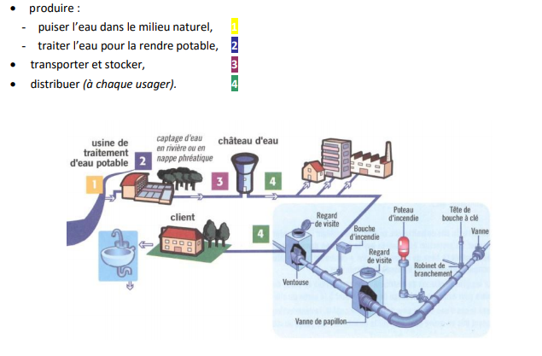

**Fig.1. Réseau d’alimentation en eau potable**

Les réseaux de distribution se composent de :

* canalisations, normalement parallèles à la voirie,
* branchements, normalement perpendiculaires à la voirie, qui partent des canalisations et alimentent les installations intérieures (après compteur).

Pour bien maitriser l’exploitation du réseau d’eau potable, on doit pouvoir connaitre précisément les volumes produits et distribués.

Le contrôle de ladoit s’effectuer de manière régulière et précise notamment lors de la rédaction du contrat. Tout doit être écrit et répartir les compétences et les obligations de chaque partie. Exemple : obligation d’avoir un stock minimum de chaque pièce Le prix de l’eau potable permet au SIEAM de financer tout le service d’eau potable contrairement à la régie d’assainissement qui est déficitaire

La gestion de ce réseau est une gestion à long terme qui tient compte de son état du tout au long de son cycle de vie dans le but d’assurer le niveau de performance requis avec un facteur risque donné, le tout dans un contexte économique contraint. Ce la peut donc se définir comme un processus de planification visant l’optimisation, de :

* la conception, la fourniture et la réalisation des infrastructures,
* la maintenance de l’ensemble du système,
* la chasse aux fuites pour préserver la quantité prélevée
* assurer une maintenance et un suivi du réseau,
* gérer le niveau et la variation des pressions,
* renouveler les ouvrages les plus critiques, etc.

**Les réseaux d’assainissement**

Les réseaux d'assainissement (fig.2) permettent de collecter les eaux usées et les eaux pluviales. Ces réseaux, suivant le relief et les caractéristiques du réseau, peuvent être [gravitaires](http://idrop2.weebly.com/dico-tp/reseau-gravitaire)ou [aidé](http://idrop2.weebly.com/dico-tp/reseau-aide).

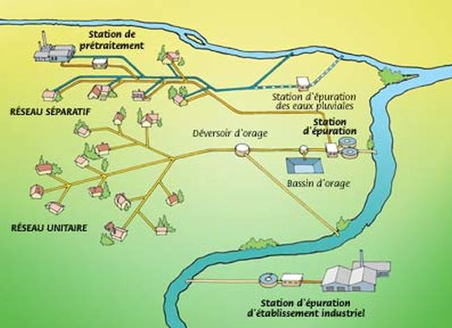

**Fig.2. Réseau d’assainissement**

Pour les réseaux d'assainissement collectif, il faut distinguer quatre types de réseaux :

* **Le réseau unitaire** (fig.3.) qui est composé d’une seule canalisation qui recueille : les eaux usées et les eaux pluviales. Il est doté aussi de :   
    
  - déversoir d’orage mise en place à la sortie d'une zone d'assainissement. Ce dernier permet de rejeter une partie des effluents collectés directement dans le milieu naturel.  
  - bassin d'orage placé avant la station d'épuration pour éviter sa saturation.

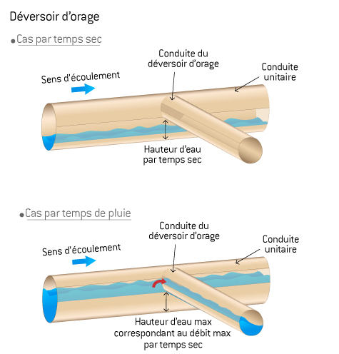

**Fig.3. Réseau d’assainissement unitaire**

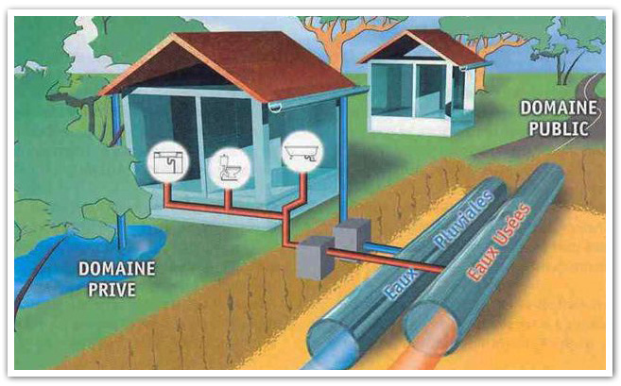**- Le réseau séparatif qui sépare les eaux usées de celles pluviales (fig.4).**   
  
Il présente l’avantage de traiter uniquement les eaux usées par la station d’épuration et ne pas la saturer en cas de fortes intempéries. Il demande également des sections de conduites moins importantes et donc plus facile à mettre en œuvre.

**Fig.4. Réseau d’assainissement séparatif**

- **Le réseau mixte :** est un réseau composé à la fois de réseau unitaire (en générale la plus ancienne) et celui séparatif. Il comporte des systèmes de vannes permettant de transférer une partie des eaux de pluies vers le réseau d'eaux usées (E.U.) pour y être traitées.

La gestion des réseaux d’assainissement est étroitement liée au temps (fig.5.). Elle démarre après la phase de réalisation d’un projet sous forme d’infrastructures, dans le but d’assurer leur pérennité au moindre coût, par une maintenance tout au long du cycle de vie, mais également pour assurer l’accès à un service donné. Cela se traduit par la réhabi­litation ou le renouvellement partiel ou total de l’infra-structure, traduisant des investissements qu’il faudra programmer.

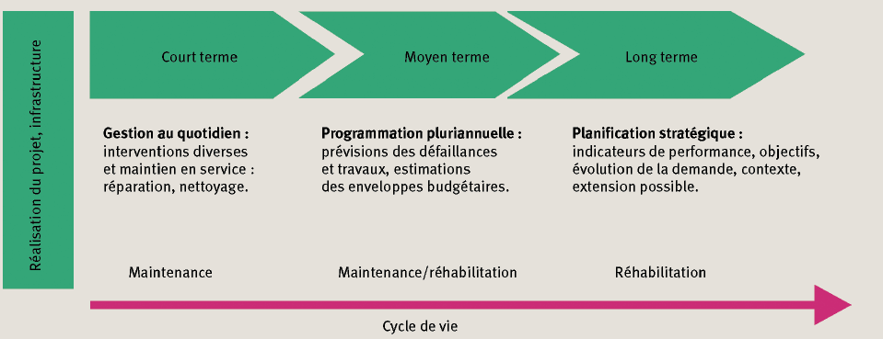

**Fig.5. gestion d’un réseau d’assainissement au long de son cycle de vie**